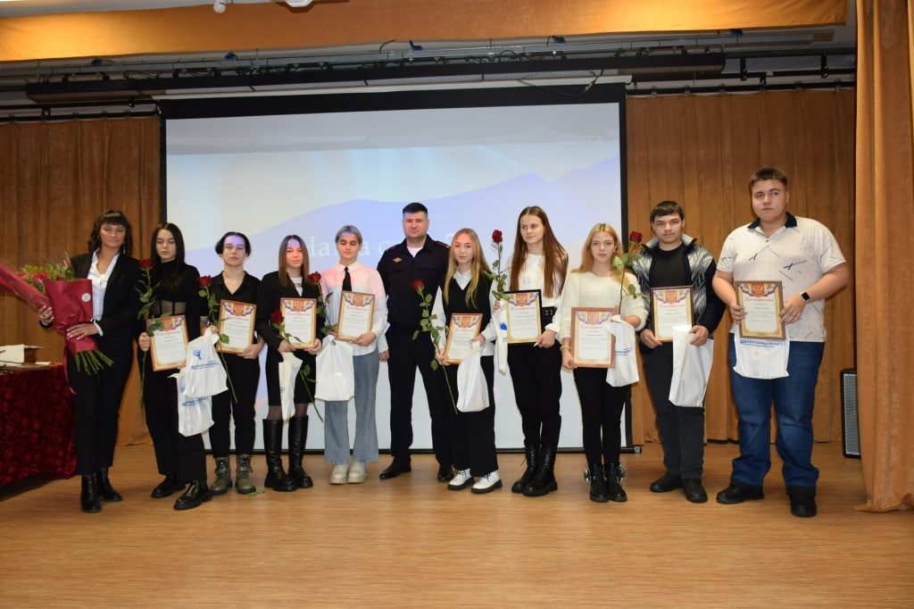
В день своего профессионального праздника Врио начальника МО МВД России «Бодайбинский» подполковник Станислав Кожуров выразил всем сотрудникам органов внутренних дел, начиная от рядовых патрульных, оперативников, следователей, заканчивая руководителями подразделений, благодарность за ответственность и преданность делу, готовность прийти на помощь в любую минуту, и поблагодарил ветеранов органов внутренних дел за опыт и преданность делу.

Сотрудники полиции очень ценят вклад, которое осуществляет гражданское общество, и поблагодарили волонтеров, принимавших активное участие в деле профилактики правонарушений, формирование в молодежной среде негативного отношения к употреблению наркотических средств, психотропных веществ и других асоциальных явлений.

За добросовестное участие профилактических мероприятий и оказание помощи в розыске без вести пропавших лиц Благодарностями врио начальника МО МВД России «Бодайбинский» награждены руководитель Валерия Силина и активные участники волонтерского антинаркотического движения.

Полиция всегда работала и работает в постоянном взаимодействии с органами местного самоуправления, охраняя общественный порядок, расследуя преступления и правонарушения. И.о. мэра г. Бодайбо и района Игорь Крицкий поблагодарил всех сотрудников за нелегкий труд. Почетными грамотами, Благодарностями и Благодарственными письмами мэра района были награждены лучшие сотрудники отдела.

К словам Игоря Анатольевича присоединились глава Бодайбинского городского поселения Алексей Ботвин и военный комиссар г. Бодайбо, Бодайбинского и Мамско-Чуйского районов Евгений Шишкин.

За проявленное мужество и героизм при спасении людей в экстремальной ситуации приказом министра внутренних дел Российской Федерации медалью «За смелость во имя спасения» награждены старший лейтенант полиции Наиль Шагеев и лейтенант полиции Абида Собдоев.

За добросовестный труд и высокий профессионализм действующим сотрудникам были вручены медали «За отличие в службе» II степени, а также Благодарности и Благодарственные письма.

